附件3：学工系统困难补助操作手册
学生登陆学工系统后首先进入综合服务-我的基本信息界面核对本人工行卡号、家庭年总收入和手机号等信息。如因因学工系统银行卡信息有误或空缺而导致补助款项无法及时发放，责任由学生个人承担。工行卡账号务必由学生本人登陆工行手机APP查询银行卡基本户账号。

1、困难补助申请（学生角色）
1.困难补助说明页面
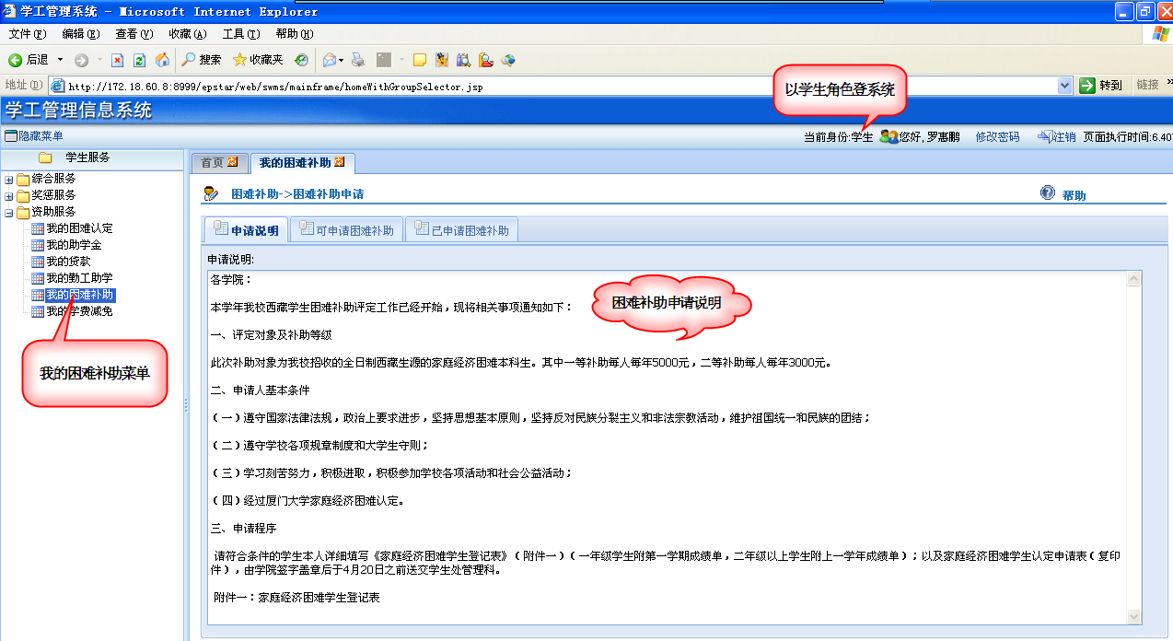
2.可申请困难补助页面
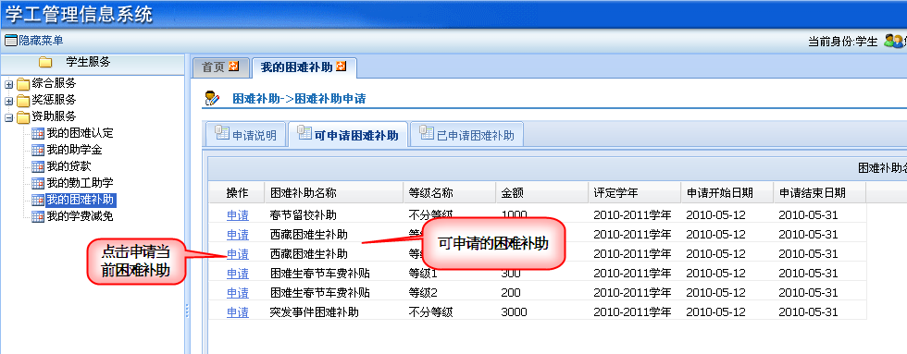
申请操作：
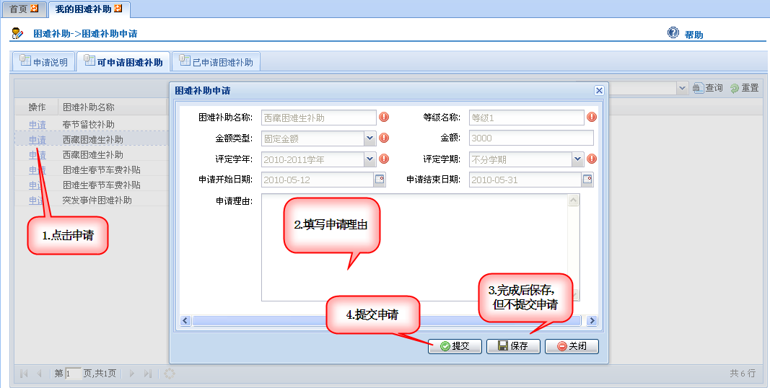
提交成功后提示：
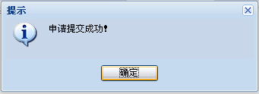

2、困难补助审核（班主任角色）
1.审核统计页面
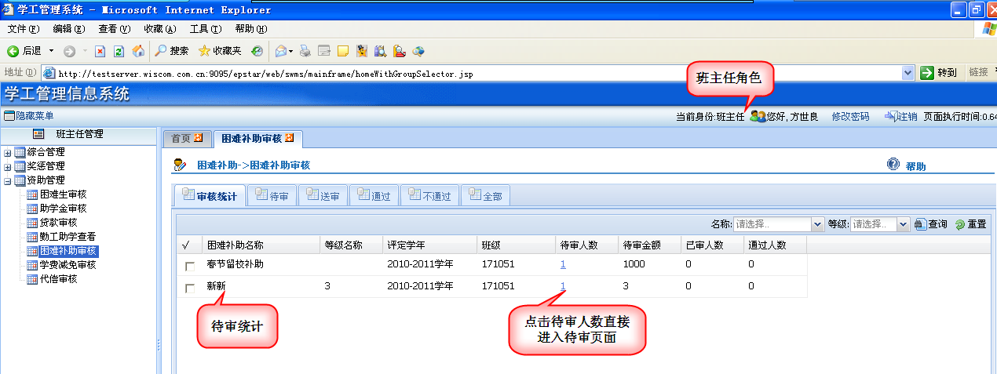
2.待审页面
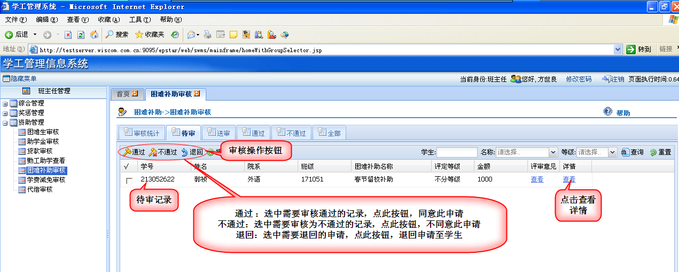
审核通过操作：
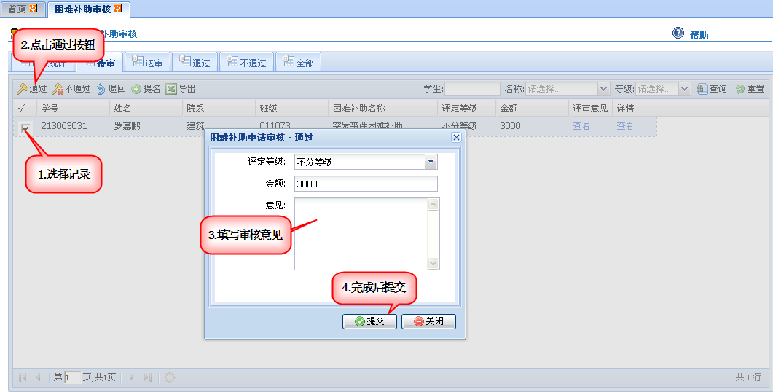
提交成功后提示：
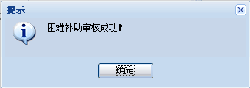
提名操作：
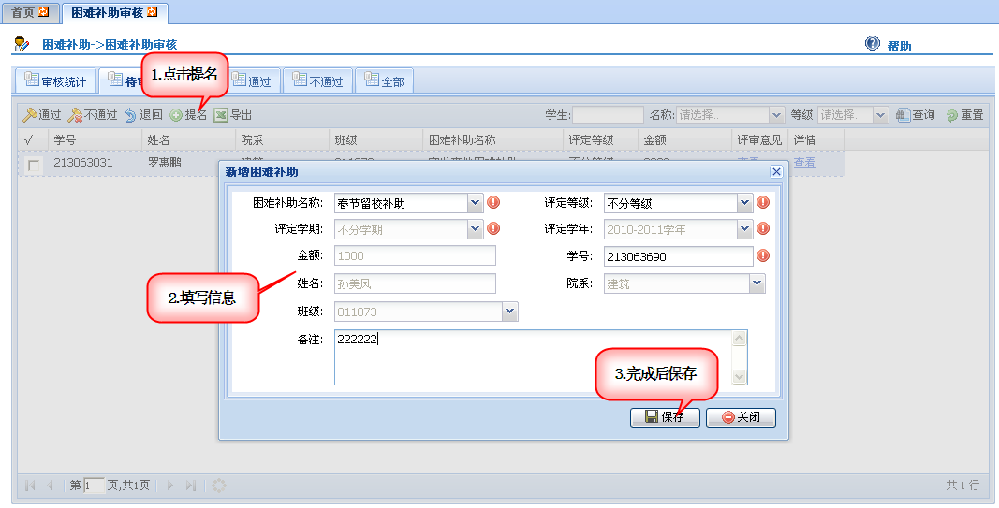

3、困难补助审核（学院管理员角色）
1.审核统计页面
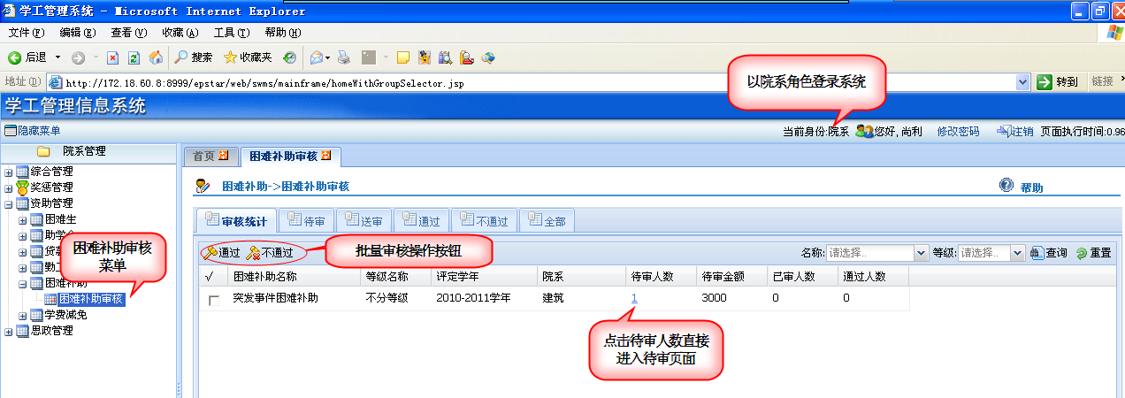
2.待审页面
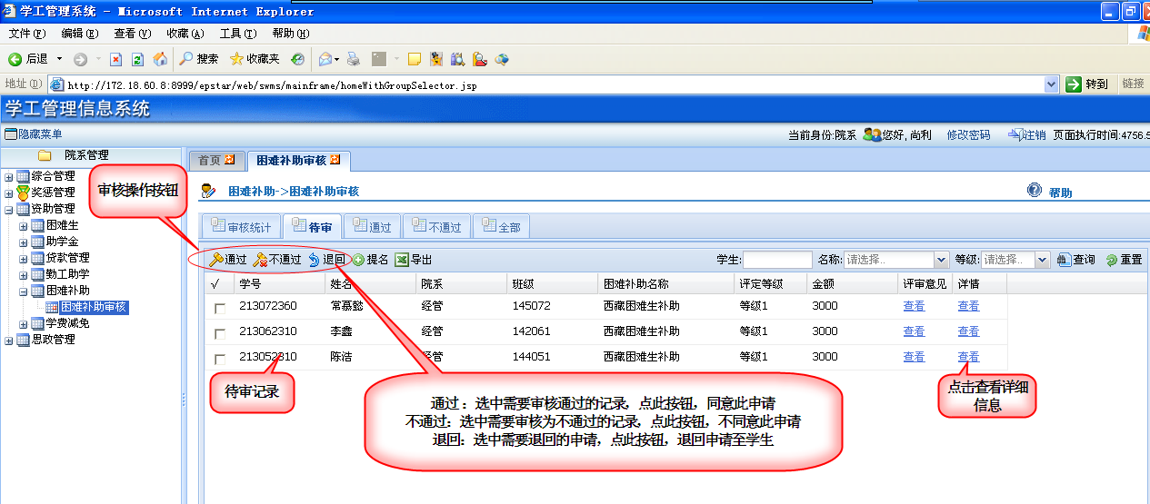
审核通过操作：
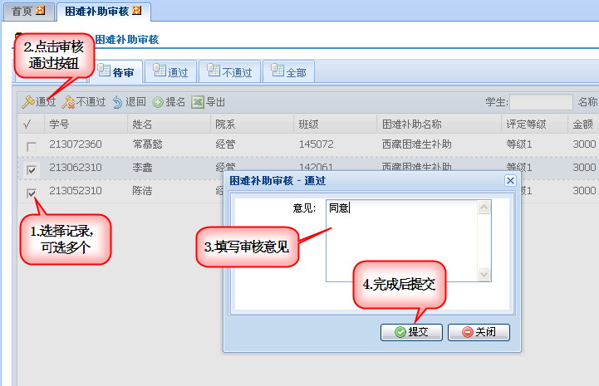
提交成功后提示：
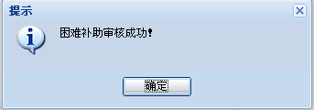

4、困难补助报表
1.明细报表
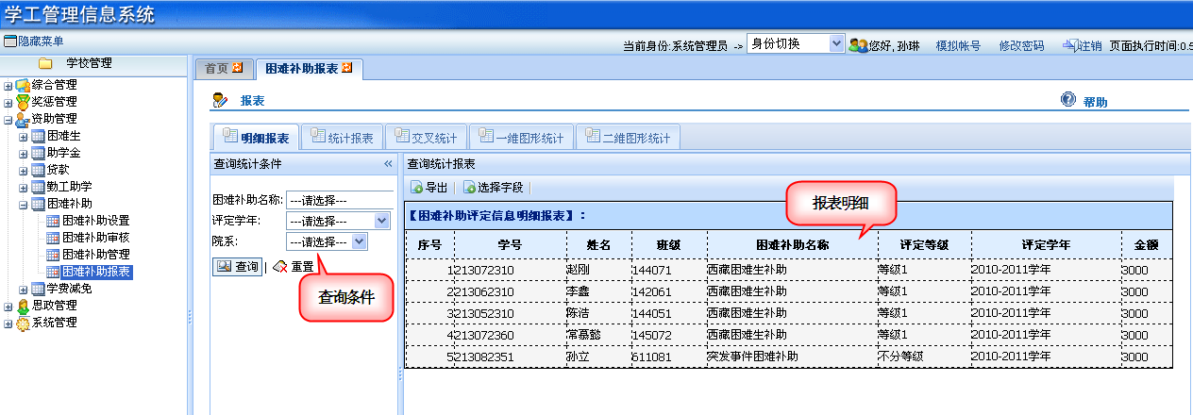
2.统计报表
